三嘉乡“五举措”持续推进拆危治乱排险减灾百日攻坚清零专项行动
近期，受强降雨天气影响，部分群众房屋、院墙等设施
出现崩塌，造成严重的经济损失，三嘉乡深入贯彻全县灾后重建暨农村拆危治乱排险减灾百日攻坚清零专项行动动员会议精神，进一步靠实工作责任，细化工作措施，积极推进农村拆违治乱排险减灾，有序开展灾后重建，持续消除安全隐患，全力保障群众生命财产安全及生产生活秩序。
一是提高政治站位，合理部署“强”保障。三嘉乡立足保障民生的全局，以全面消除灾情影响、维护群众生命财产安全、改善人居环境为底线，及时召开专题会议，组建成立了工作专班，明确了“百日攻坚清零专项行动”工作思路、重点任务、措施保障，为灾后重建暨农村拆危治乱排险减灾百日攻坚清零专项行动扎实有序开展奠定了坚实基础。
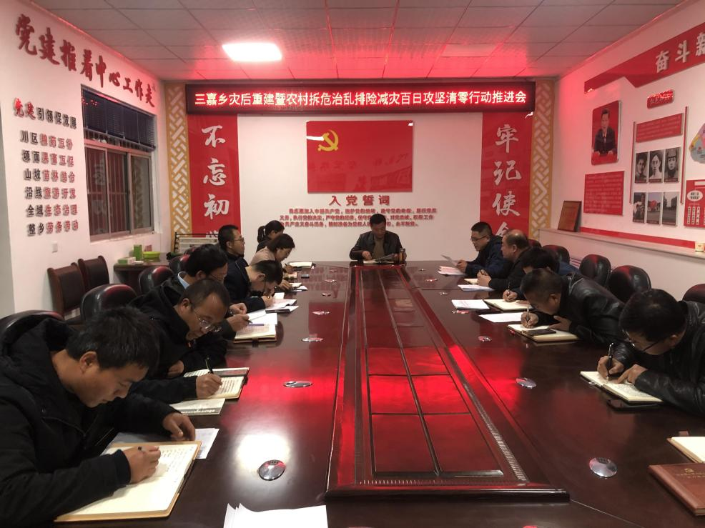

二是强化宣传引导，广泛动员“聚”合力。面对量大面宽的“拆、治”任务和复杂琐碎的灾后重建事项，采取各种方式开展正向宣传，综合运用微信、公众号等平台，以及标语、入户走访等各种方式，全方位、无死角宣传百日攻坚清零专项行动的重要意义，推送自然灾害安全防范知识，形成无处不在、无时不有的强大宣传矩阵；同时，充分发动农村党员、公益性岗位人员力量，广泛调动群众的参与积极性，掀起“拆危治乱排险减灾”的强大声势，有效构建了人人知晓、人人配合、人人参与的良好格局。
三是加强组织协调，高效联动“建”机制。及时构建了乡、村、组三级联动机制，引导干部切实增强大局意识、协作意识，全面摸排域内河道、低洼易涝点、路面塌陷处等安全隐患点及群众房屋、农作物受灾情况；以村为单位，摸清危旧窑房、乱堆乱放及残垣断壁底数，建立工作台账，明确整治期限，切实做到全面排查，不留死角，同时，加强对防汛减灾知识进行宣传，提醒群众提高避难意识，引导积极做好一切防范工作。
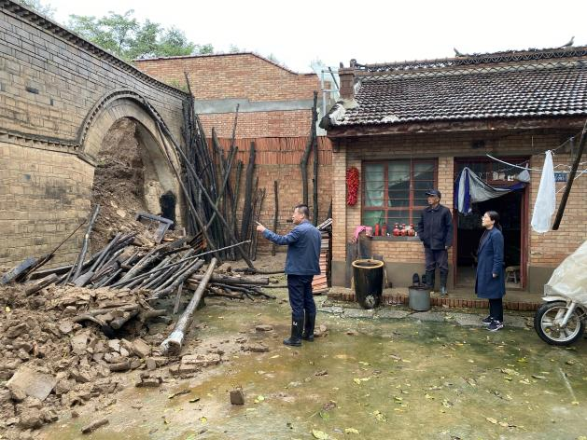
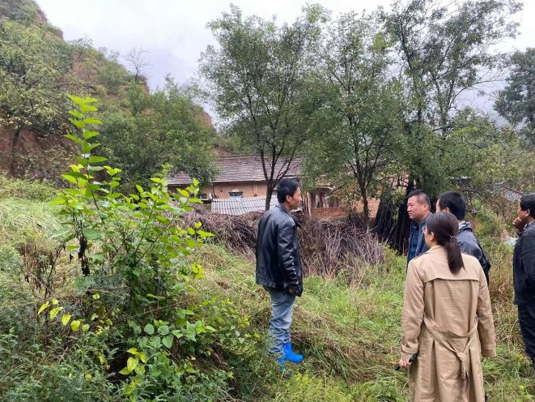

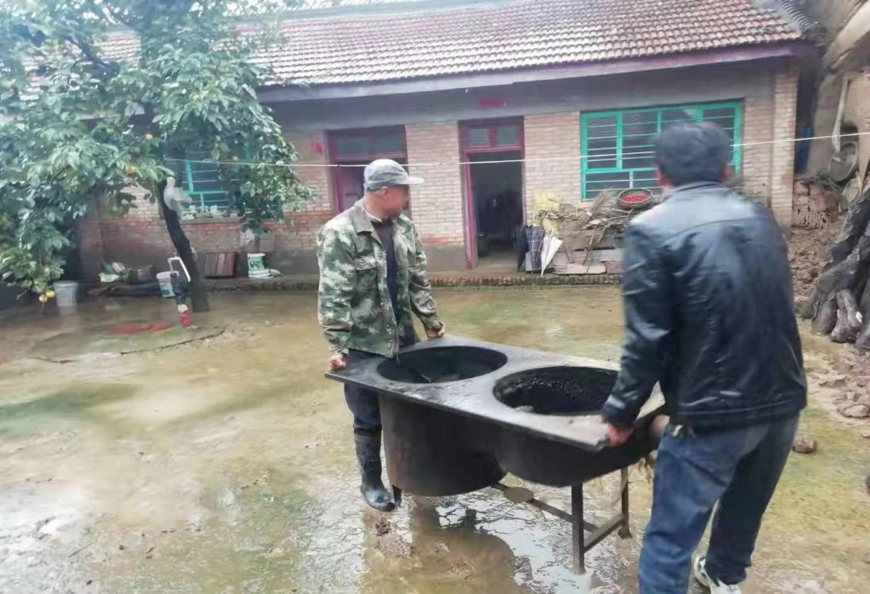

四是全力排险减灾，恢复秩序“保”民生。多方面协调人员和机械力量，加班加点清理山体滑坡、水毁路段的树木和淤积泥土，疏通堵塞道路，在危险路段设立警示标识牌；及时封堵拆除因灾造成的危窑危房，转移安置涉险群众，抢修水电等设施，不间断进行排水、清淤、疏通河道等工作，全力保障群众出行、用水及住房安全；同时，关心关注受灾群众的身体和心理健康状况，强化心理疏导，抓好卫生防疫，以更加精细的服务激发群众的发展信心，确保群众生产生活尽快恢复正常。
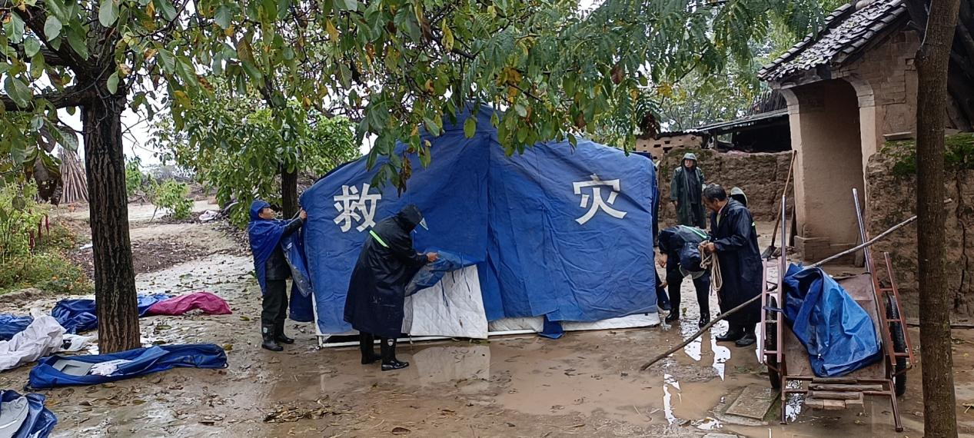

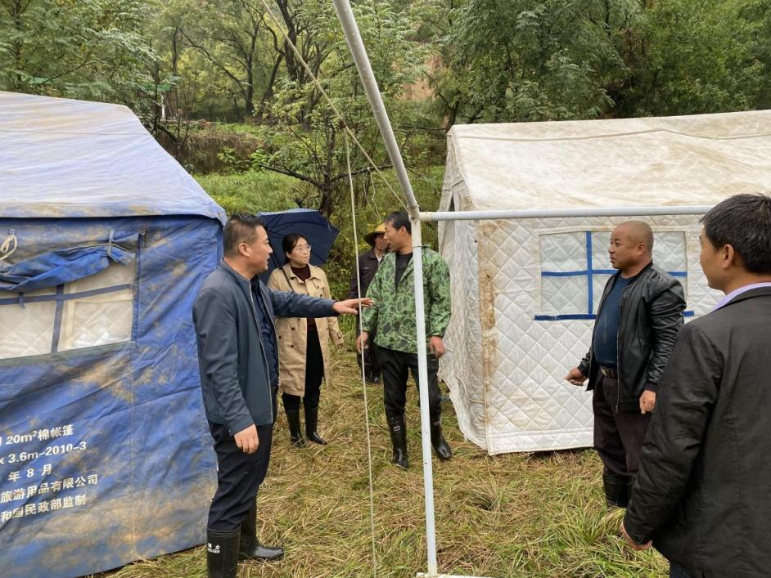

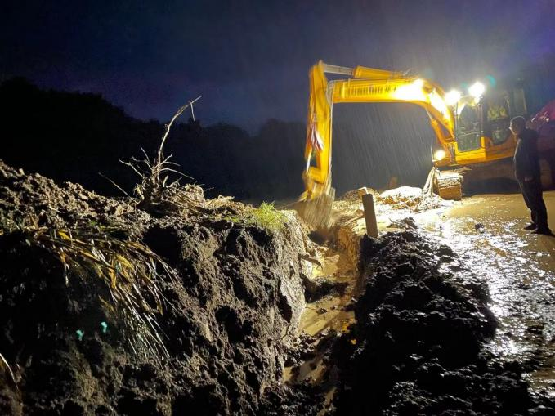
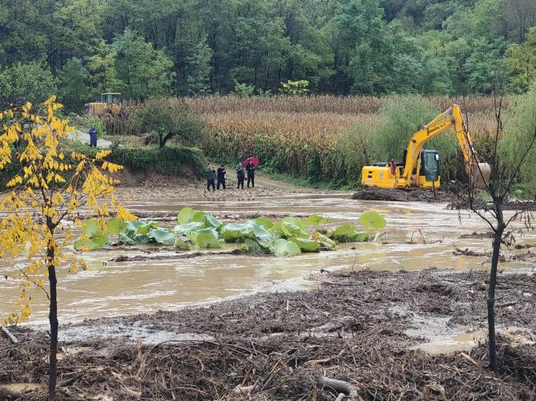

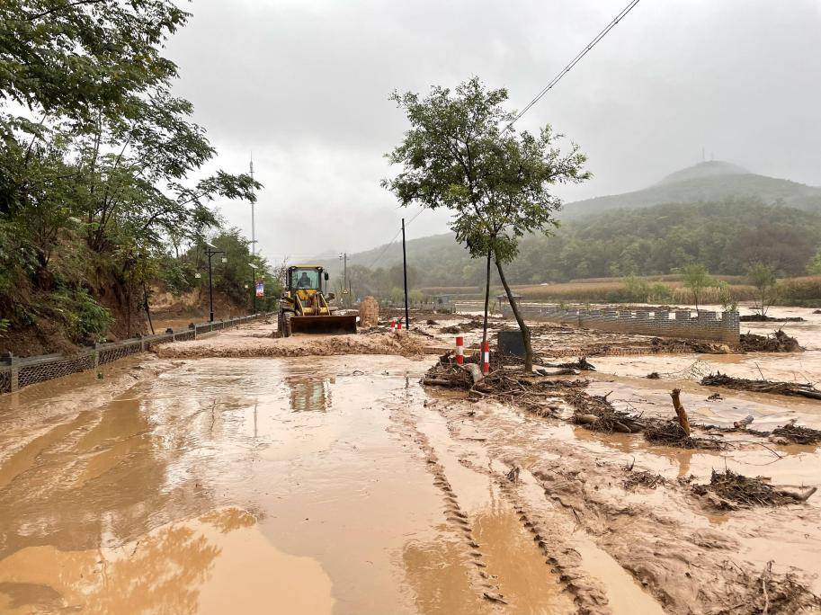
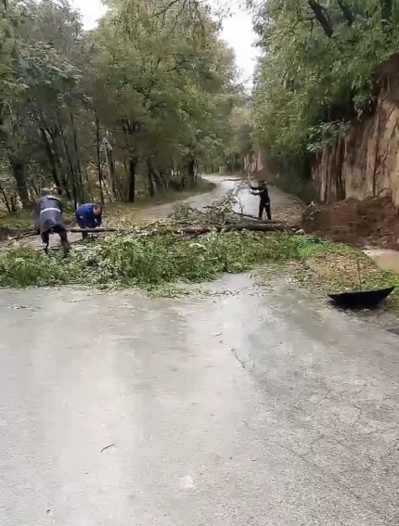

五是集中工作力量，拆违治乱“显”成效。实行“边拆边摸排”的工作机制，组织乡村组干部、公益性岗位等人员，调用工程机械，对庄前屋后生活垃圾、乱堆乱放及时清理，对废弃危旧房屋、残垣断壁进行拆除；充分发挥党员干部先锋模范作用，帮助清理房内杂物、妥善处理物品；同时，严把安全关，要求参与工作人员做好安全防范措施，确保拆违治乱工作稳定有序进行。截止目前共拆除不安全危旧房（窑）42处，清理乱堆乱放35处，拆除乱搭乱建、残垣断壁45处，形成了人人拆违治乱，共筑环境优美宜居家园的良好局面，并进一步消除了安全隐患，达到了拆危治乱排险减灾的最终目的。

